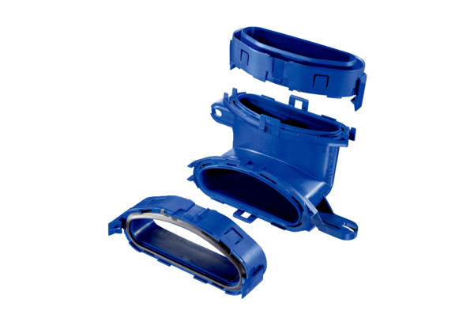Coude tubulaire plat vertical FFS-BVUnité de conditionnement : 1 pièceGamme: K
Numéro de référence : 0055.0877Fabricant : MAICO

